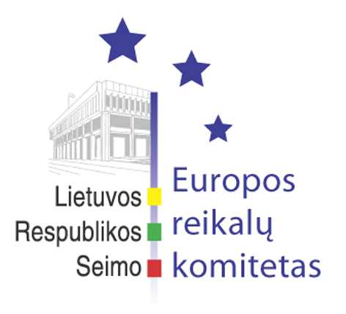
Europos reikalų komiteto pranešimas žiniasklaidai

2008-12-10

Europos reikalų komitetas svarstys Europos Komisijos pasiūlymą dėl transplantacijai skirtų žmogaus organų kokybės ir saugos standartų nustatymo

2008 m. gruodžio 10 d. Europos reikalų komiteto posėdyje buvo nuspręsta svarstyti Europos Komisijos siūlomos direktyvos dėl transplantacijai skirtų žmogaus organų kokybės ir saugos standartų nustatymo atitikimą subsidiarumo ir proporcingumo principams. Komiteto sprendimas bus pateiktas tik po to, kai savo išvadas pateiks Seimo Sveikatos reikalų komitetas, Seimo kanceliarijos Teisės departamentas ir Europos teisės departamentas prie Teisingumo ministerijos. Komiteto pranešėjais paskirti Europos reikalų komiteto pirmininko pavaduotojas Vytenis Povilas Andriukaitis ir komiteto narė Vilija Aleknaitė Abramikienė.
Šios Europos Komisijos siūlomos direktyvos nuostatos būtų taikomos transplantacijai skirtų žmogaus organų donorystei, įsigijimui, tyrimui, apibūdinimui, konservavimui ir transportavimui. Kita vertus, jei žmogaus organai būtų naudojami moksliniams tyrimams, tai ši Europos Komisijos iniciatyva būtų taikoma su tam tikrais apribojimais.
Europos Komisijos pasiūlymo dėl Europos Parlamento ir Tarybos direktyvos dėl transplantacijai skirtų žmogaus organų kokybės ir saugos standartų nustatymo svarstymus visuose Europos Sąjungos valstybių narių nacionaliniuose parlamentuose inicijavo Europos reikalų komitetų konferencija (COSAC). Lietuvos Respublikos Seimo statutas pakankamai detaliai reglamentuoja subsidiarumo principo kontrolės mechanizmą, kuris yra įtvirtintas ir ratifikuojamos Europos Sąjungos Lisabonos sutarties protokole „Dėl subsidiarumo ir proporcingumo principų taikymo“.

Parengė:
Europos reikalų komiteto biuro patarėjas
Julijus Glebovas, 2396861, Julijus.Glebovas@lrs.lt

